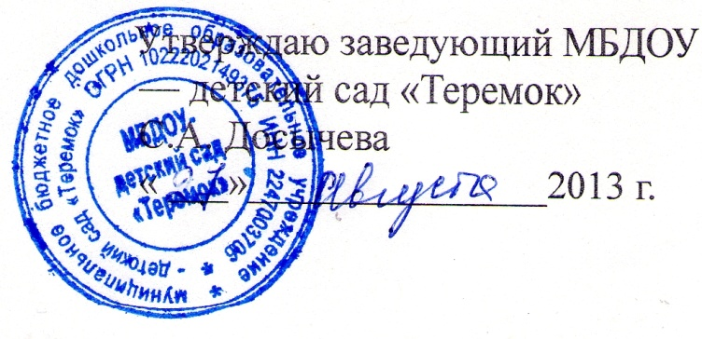

**Непосредственно образовательная деятельность**

**(по подгруппам) младшая группа**

***І неделя***

|  |  |  |
| --- | --- | --- |
| **День недели** | **Образовательная деятельность** | |
| **ПОНЕДЕЛЬНИК** | Познание (формирование целостной  картины мира, расширение кругозора) | 9.20 – 9.35 |
| Физическая культура | 9.40 – 9.55 |
| Музыка | 15.30 – 15.45 |
| **ВТОРНИК** | Коммуникация (чтение художественной литературы) | 9.20 – 9.35 |
| Художественное творчество (рисование) | 9.45 – 10.00 |
| Художественное творчество  (аппликация) (2 мл.гр.) | 10.10 – 10.25 |
| **СРЕДА** | Познание (ФЭМП 1 мл.гр.) | 9.20 – 9.30 |
| Познание (ФЭМП 2 мл.гр.) | 9.45 – 10.00 |
| **ЧЕТВЕРГ** | Художественное творчество  (аппликация) (2 мл.гр.) | 9.20 – 9.35 |
| Художественное творчество (лепка) | 9.45 – 10.00 |
| **ПЯТНИЦА** | Познание (формирование целостной  картины мира, расширение кругозора) | 9.20 – 9.35 |
| Физическая культура | 9.40 – 9.55 |
| Музыка | 15.30 – 15.45 |



**Непосредственно образовательная деятельность**

**(по подгруппам) младшая группа**

***II неделя***

|  |  |  |
| --- | --- | --- |
| **День недели** | **Образовательная деятельность** | |
| **ПОНЕДЕЛЬНИК** | Коммуникация (развитие речи) | 9.20 – 9.35 |
| Физическая культура | 9.40 – 9.55 |
| Музыка | 15.30 – 15.45 |
| **ВТОРНИК** | Познание (ФЭМП 1 мл.гр.) | 9.20 – 9.30 |
| Познание (формирование целостной  картины мира, расширение кругозора) | 9.45 – 10.00 |
| Художественное творчество (конструирование) | 10.10 – 10.25 |
| **СРЕДА** | Художественное творчество (рисование) | 9.20 – 9.35 |
| Художественное творчество  (аппликация) (2 мл.гр.) | 9.45 – 10.00 |
| **ЧЕТВЕРГ** | Познание (ФЭМП 2 мл.гр.) | 9.20 – 9.35 |
| Познание (формирование целостной  картины мира, расширение кругозора) | 9.45 – 10.00 |
| **ПЯТНИЦА** | Художественное творчество  (аппликация) (2 мл.гр.) | 9.20 – 9.35 |
| Физическая культура | 9.40 – 9.55 |
| Музыка | 15.30 – 15.45 |